Tuần 22: Từ 01/02 – 06/02/2021:

Chủ đề: Âm vang ca khúc Cách Mạng (tt)

Tiết 22:
- Nhạc sĩ Hoàng Vân và bài hát “Hò kéo pháo”.

  - Giới thiệu về tác giả: (HS ghi bài)

- Tiểu sử: Nhạc sĩ Hoàng Vân tên thật là Lê văn Ngọ (bút danh là Y-Na, tức yêu Ngọc Anh – vợ của ông), sinh 21/07/1930 tại Hà Nội, mất 04/02/2018.
- Sự nghiệp: Năm 16 tuổi, ông gia nhập Đội thiếu niên cứu quốc Mai Hắc Đế. Sau đó phụ trách văn nghệ ở Sư đoàn 312.
Sau 1954, ông được cử đi tu nghiệp tại Nhạc viện Bắc Kinh, Trung Quốc. Khi về nước, ông chỉ huy dàn nhạc đoàn ca nhạc Đài Tiếng nói Việt Nam kiêm chỉ đạo nghệ thuật, đồng thời tham gia giảng dạy môn sáng tác và phối khí tại Nhạc viện Hà Nội cho đến năm 1989.
Từ 1963-1989, ông là Ủy viên Ban Chấp hành Hội Nhạc sĩ Việt Nam, là trưởng ban sáng tác thanh nhạc và công tác tại Hội cho đến năm 1996.
Năm 1975, ông đi thực tập một thời gian tại Nhạc viện Sofia, Bulgaria.
- Các bài hát: Một số ca khúc nổi tiếng: Bài ca xây dựng, Hò kéo pháo, Người chiến sĩ ấy, Quảng Bình quê ta ơi, Tôi là người thợ lò, …
Ông còn là “Nhạc sĩ của tuổi thơ” với nhiều ca khúc được các em yêu thích như: Em yêu trường em, Con chim vành khuyên, Mùa hoa phượng nở, Ca ngợi Tổ quốc,...
- Giải thưởng: Ông đã được Nhà nước trao tặng Giải thưởng Hồ Chí Minh về Văn học-Nghệ thuật.

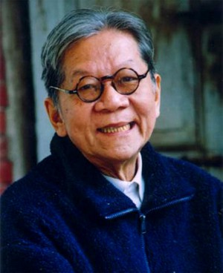
Hoàng Vân

  - Bài hát “Hò kéo pháo”: (HS ghi bài)
- Bài hát sáng tác năm 1954, vang mãi cùng với chiến thắng lịch sử Điện Biên Phủ.
- Bài hát nói lên những gian nan vất vả của bộ đội ngày đêm phải đưa những cỗ pháo nặng hàng tấn vượt qua dốc núi chiếm lĩnh trận địa. Tuy vất vả, nhưng các anh vẫn thể hiện niềm tin vào chiến thắng.

(Các em học sinh nghe bài hát, có thể tập hát bài hát theo nhạc có sẵn, không vẽ nốt nhạc bài hát)

Link bài hát: https://www.youtube.com/watch?v=VedbbT6QaH0

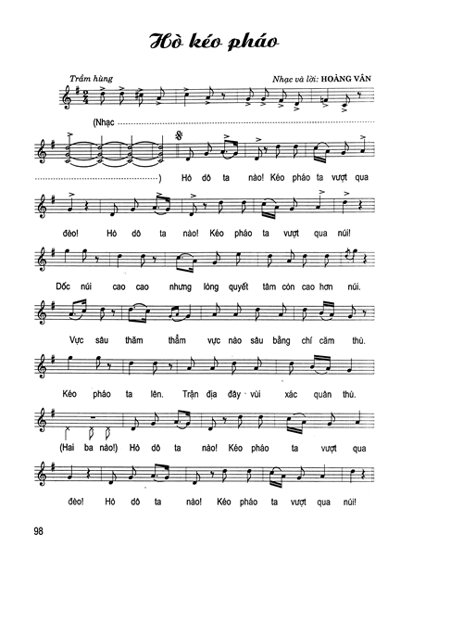
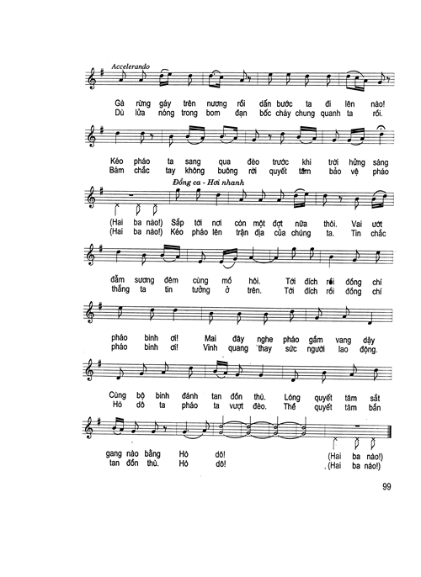
  - Câu hỏi: (HS ghi câu hỏi và chọn đáp án đúng):

    - Bài hát “Hò kéo pháo” do nhạc sĩ nào sáng tác?
a. Vũ Trọng Tường.
b. Trần Hoàn.
c. Trương Quang Lục.
d. Hoàng Vân.

    - Nhạc sĩ Hoàng Vân tên thật là :
a. Nguyễn Tăng Hích.
b. Hồ Thuận An.
c. Lê Văn Ngọ.
d. Huy Quang.

    - Ngoài bài hát “Hò kéo pháo”, nhạc sĩ Hoàng vân còn sáng tác bài hát nào?
a. Em yêu trường em.
b. Quảng Bình quê ta ơi.
c. Ca ngợi Tổ Quốc.
d. Câu a, b, c đều đúng.

  - Dặn dò:
- Tập nghe và hát bài “Hò kéo pháo”.
- Ôn tập lại nốt nhạc đã học.
- Chuẩn bị bài mới: Tiết 24: + Nhịp ⁶₈
+ Tập đọc nhạc số 5: “Làng tôi”.

